Отделение Пенсионного фонда РФ по Курганской области

ПРЕСС-РЕЛИЗ

26.08.2021

Глава курганского отделения ПФР Вадим Шумков ответил на вопросы граждан

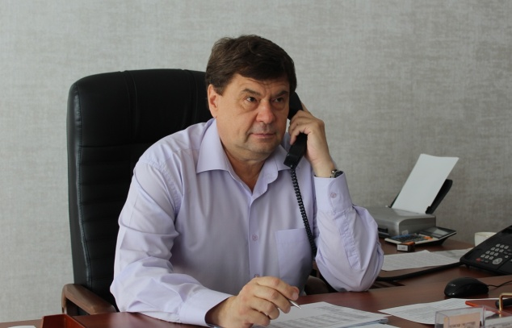
Как быстро рассматриваются заявления на выплаты для семей с детьми, что полагается гражданам, осуществляющим уход за пожилыми родственниками, как перевести пенсию на карту нового банка – с такими вопросами жители Зауралья обратились к управляющему ОПФР по Курганской области Вадиму Шумкову. Накануне руководитель регионального Отделения Пенсионного фонда провел личный прием в общественной приемной Президента Российской Федерации в Курганской области.
На прием обратилось пять граждан. Одна из актуальных тем – это сроки предоставления единовременных и ежемесячных выплат семьям, имеющим детей. Вадим Олегович разъяснил, что рассмотрение заявления на ежемесячное пособие одиноким родителям, воспитывающим детей от 8 до 16 лет включительно, может занимать до 30 рабочих дней. Это время может потребоваться для тщательной проверки всех сведений. Пенсионный фонд не требует от граждан предоставления документов, подтверждающих уровень достатка семьи, а запрашивает эти данные в других профильных ведомствах. В среднем решение принимается за 10 рабочих дней. Если этот срок истек, а данные еще не поступили или потребовались дополнительные уточнения, работа продлевается еще на 20 рабочих дней. Может быть и так, что в заявлении лицом, обратившимся за пособием, изначально допущена ошибка или указаны неполные сведения, необходимые для осуществления запросов в сторонние организации. Тогда Пенсионный фонд без вынесения отказа вернет его на доработку, а на исправление будет дано 5 дней. Если принято положительное решение, то пособие будет начислено в следующем календарном месяце. К примеру: заявление подано в августе, соответственно выплата поступит в сентябре.
Что касается выплат к началу учебного года – для их получения родителям или опекунам не требуется подтверждать свои доходы. Нужно просто оформить обращение через портал «Госуслуги» или лично прийти в клиентскую службу ПФР по месту жительства до 1 ноября 2021 года. Рассматривается такое заявление до 5 рабочих дней, еще три рабочих дня дается на зачисление пособия на банковскую карту.
Также жители Курганской области, обратившиеся на прием к Вадиму Шумкову, интересовались вопросами начисления пенсий и другими услугами Пенсионного фонда. К примеру, уточняли, что полагается людям трудоспособного возраста, которые ухаживают за своими пожилыми близкими. Управляющий ОПФР сообщил, что период ухода будет засчитан в страховой стаж и в будущем при установлении пенсии будут начислены дополнительные пенсионные коэффициенты. Кроме того, к пенсии гражданина, за которым осуществляется уход, будет добавлена компенсационная выплата.
По всем вопросам, которые поступили во время личного приема, гражданам были предоставлены необходимые разъяснения. Кроме того, им будут направлены письменные ответы.
Напоминаем, что обратиться в Отделение Пенсионного фонда по Курганской области можно и другим способом. Специалисты регионального контакт-центра консультируют граждан по телефону: 8-800-600-06-27.

Пресс-служба ОПФР по Курганской области

